AKTUALIZACJA KARTY ADRESOWEJ ZABYTKU NIERUCHOMEGO

GEZ NR gCh-081
2. MIEJSCOWOŚĆ

DRZEWICZ
1.OBIEKT:
STODOŁA W ZESPOLE LESNICZÓWKI

10. WARTOŚĆ ZABYTKOWA
11. STAN ZACHOWANIA
3. GMINA : CHOJNICE

Budynek o konstrukcji sumikowo-łątkowej, szalowanej poziomo, wspartej na ceglanej podmurówce, jednoprzejazdowy (klepiskowy), nakryty wysokim dwuspadowym dachem ceramicznym.
Dobry

4. POWIAT : CHOJNICKI

12. FOTOGRAFIA I MAPA
5. WOJEWÓDZTWO: POMORSKIE
POMORSKIE pomorskie

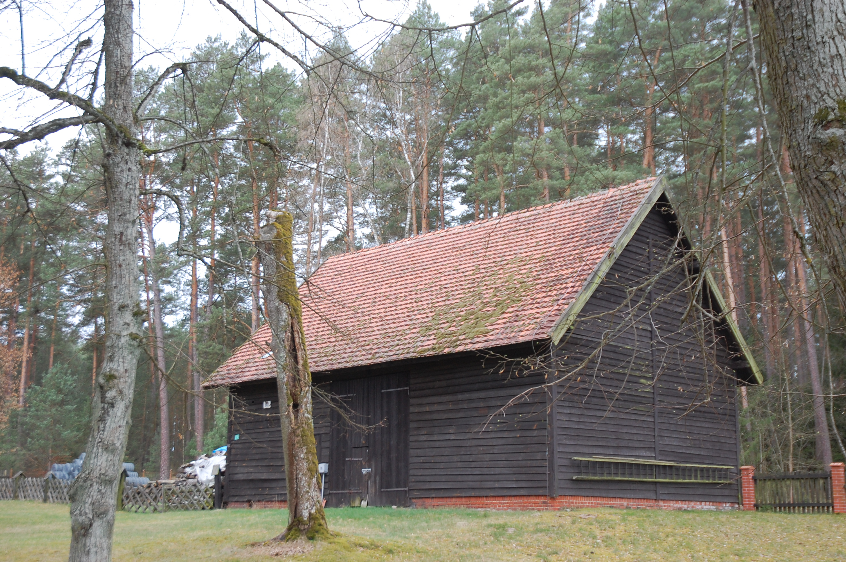

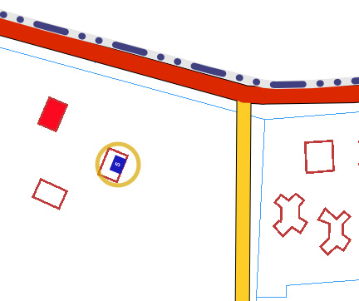
6. KOD POCZTOWY 89-608

7. ADRES / NR DZIAŁKI
UWAGI DO LOKALIZACJI

Drzewicz 5
Dz. nr 9/1LP,
obr. Swornegacie

8. FORMA OCHRONY

9. OPRACOWANIE KARTY
ADRESOWEJ
(autor, data)
mgr Teresa Romanowska-Kasperkiewicz
kwiecień 2016

WKŁADKA PO WYPEŁNIENIU PODLEGA OCHRONIE NA PODSTAWIE PRZEPISÓW PRAWA AUTORSKIEGO.
WKŁADKA ZOSTAŁA WYKONANA ZE ŚRODKÓW FINANSOWYCH GMINY CHOJNICE

KARTA WYKONANA ZE ŚRODKÓW FINANSOWYCH GMINY MAISTA PUCKA.

